RECURSO DE REVISIÓN: RR-099/2019-3
ENTE OBLIGADO: I.N.T.E.R.A.P.A.S.
COMISIONADO PONENTE: MARIAJOSÉ GONZÁLEZ ZARZOSA.

San Luis Potosí, San Luis Potosí, Sesión Extraordinaria del Pleno de la Comisión Estatal de Garantía de Acceso a la Información Pública, veinte de marzo de dos mil diecinueve.

Vistos, para resolver los autos que conforman el expediente citado al rubro; y

R E S U L T A N D O:

PRIMERO. El cinco de diciembre de dos mil dieciocho, el recurrente presentó a través de la Plataforma Nacional de Transparencia, una solicitud de información al ORGANISMO INTERMUNICIPAL METROPOLITANO DE AGUA POTABLE, ALCANTARILLADO, SANEAMIENTO Y SERVICIOS CONEXOS en adelante INTERAPAS, a la cual le fue asignado el folio número 00972618.

SEGUNDO. El veintitrés de enero de dos mil diecinueve, según consta registrado en la Plataforma Nacional de Transparencia, el sujeto obligado emitió respuesta al particular.

TERCERO. El veintinueve de enero de dos mil diecinueve, a través de la Plataforma Nacional de Transparencia, el recurrente interpuso el presente medio de defensa en contra de la respuesta emitida por parte del INTERAPAS.

CUARTO. El veintinueve de enero de dos mil diecinueve y de conformidad con el artículo 174 fracción I de la Ley de Transparencia y Acceso a la Información Pública del Estado, el recurso de revisión que se resuelve fue turnado a la Comisionada Ponente, a efecto de determinar su admisión o su desechamiento.

QUINTO. El seis de febrero de dos mil diecinueve, se dictó Acuerdo en el que se admitió el presente medio de impugnación, integrándose el expediente respectivo, el cual se puso a disposición de las partes para que en el plazo que reconoce la ley manifestaran lo que a su derecho conviniera y ofrecieran las pruebas que consideraran pertinentes, esto según lo dispuesto en la fracción VI del artículo 174 de la Ley de Transparencia y Acceso a la Información Pública del Estado.

QUINTO. El cinco de marzo de dos mil diecinueve, se dictó un Acuerdo por el cual se tuvo por recibido el oficio IN/DG/UY/021/2019, suscrito por el Director General y el titular de la Unidad de Transparencia de INTERAPAS, en ese sentido, se tuvieron por hechas las manifestaciones correspondientes al sujeto obligado.

De igual forma, en el Acuerdo de referencia, se hizo constar que la recurrente no realizó manifestación alguna ni presento prueba.

SEXTO. Por acuerdo del cinco de marzo de dos mil diecinueve, se procedió a decretar el cierre de instrucción en el presente procedimiento, para efecto de elaborar el proyecto de resolución correspondiente y,

C O N S I D E R A N D O

PRIMERO. El Pleno de esta Comisión Estatal de Garantía de Acceso a la Información Pública es competente para resolver el presente recurso de revisión de conformidad con los artículos 6° apartado A, fracción IV de la Constitución Política de los Estados Unidos Mexicanos; 17, fracción III, párrafo tercero de la Constitución Política del Estado Libre y Soberano de San Luis Potosí; 37, 42, fracciones I y II, 142 y 151 de la Ley General de Transparencia y Acceso a la Información Pública; 27, 34, fracciones I y II, 166 y 175 de la Ley de Transparencia y Acceso a la Información Pública del Estado de San Luis Potosí; así como de los artículos 1°, 2°, 9°, 12, fracciones XI y XXV del Reglamento Interior de la Comisión Estatal de Garantía de Acceso a la Información Pública.

SEGUNDO. Previo al análisis de fondo del asunto, esta Comisión realiza el estudio oficioso de las causales de procedencia, por tratarse de una cuestión de orden público y de estudio preferente, atento a lo establecido por la Jurisprudencia que por analogía resulta aplicable y, que a la letra señala:

IMPROCEDENCIA. Sea que las partes la aleguen o no, debe examinarse previamente la procedencia del juicio de amparo, por ser esa cuestión de orden público en el juicio de garantías.

Para tal efecto se cita a continuación el contenido del artículo 167 de Ley de Transparencia y Acceso a la Información Pública del Estado de San Luis Potosí, que en la porción normativa que interesa establece:

“Articulo 167. El recurso de revisión procederá en contra de:

“[…]

VIII. La entrega o puesta a disposición de información en una modalidad o formato distinto al solicitado;

[…]”

[Énfasis añadido]

Ahora bien, del análisis realizado a las constancias que corren agregadas al expediente en que se actúa, se advierte que la inconformidad que da origen al presente procedimiento consiste en que, el aquí recurrente alega que se le negó información en virtud de que al tratar de descargar el archivo adjunto marca error, configurándose entonces la causal prevista por la fracción VIII, del artículo antes transcrito.

Por lo anterior, es procedente el presente recurso de revisión y a continuación se emitirá la Resolución correspondiente, atendiendo lo dispuesto en el artículo 170 de Ley de Transparencia y Acceso a la Información Pública del Estado de San Luis Potosí .

TERCERO. Por cuestión de método, en el presente Considerando se delimita la controversia planteada, para lo cual, con el objeto de lograr claridad, se precisa que las posiciones de las partes fueron sustentadas en los siguientes términos.

- El cinco de diciembre de dos mil dieciocho, la recurrente presentó una solicitud de información en la Plataforma Nacional de Transparencia, requiriendo a el INTERAPAS, lo siguiente:

“Al Presidente Municipal del Municipio de San Luis Potosí capital, con el carácter que tiene dentro del organismo del INTERAPAS, le solicito me brinde información sobre la contratación realizada al C. […], es decir, quien ordeno la contratación, fecha de ingreso, puesto, departamento, sueldo, solicito su curriculum vitae y la documentación que adjunto a su expediente personal dentro de este su acta de nacimiento, así como sus declaraciones 3 de 3, requiero en especial la de conflicto de intereses, solicito me indique el Presidente Municipal si tiene o no un parentesco y cual es con el C. […] y de resultar positivo lo anterior me indique si esto le causa o no un conflicto de intereses..

- El veintitrés de enero de dos mil diecinueve, según consta registro en la Plataforma Nacional de Transparencia, el sujeto obligado emitió la respuesta correspondiente en los siguientes términos:

“[…]
… el carácter que tiene es subdirector de planeación y construcción, con fecha de ingreso el día 10 de octubre de 2018, con una percepción mensual de 27,013.86. La designación la realiza el director general conforme a sus facultades que le otorga el reglamento interno en el artículo 28 fracción XXXIV, referente a la información personal del funcionario en mención, es de carácter confidencial de conformidad con el articulo 138 y en caso de estar en alguno de los supuestos del artículo 142 fracción I,II,III,IV,V de la ley en la materia, deberá acreditarlo a esta unidad a fin de no vulnerar datos personales de la persona que requiere la información. Para el caso de sus preguntas directas le informo que es derecho constitucional consagrado en el artículo 8vo. Referente al derecho de petición por tal razón se le sugiere presentar de manera escrita sus preguntas a esta autoridad en la oficialía de partes de este organismo a manera que dichas preguntas sean solventadas de manera adecuada, lo anterior con fundamento en el acuerdo emitido del día 16 de mayo de 2009, número 328/2009 publicado en el Periódico Oficial del Estado Libre y Soberano de San Luis Potosí, en donde establece la diferencia entre el Derecho de Petición al Derecho de Información.
[…]”

- El veintinueve de enero de dos mil diecinueve, la solicitante presentó recurso de revisión en contra de la respuesta otorgada por el ente obligado, en los siguientes términos:

“[…]
NO SE ME DA ACCESO A LA INFORMACIÓN AL TRATAR DE DESCARGAR EL ARCHIVO ADJUNTO MARCA UN ERROR QUE DICE SE HA PRODUCIDO UN ERROR AL CARGAR EL FORMATO PDF, SOLICITO SE CONSIDERE Y ANALICE EL ACTUAR DEL SUJETO OBLIGADO PARA NEGAR EL ACCESO A LA INFORMACIÓN.
[…]”

- El veintidós de febrero de dos mil diecinueve, el sujeto obligado, compareció a realizar su manifestaciones correspondientes, en las que reiteró lo manifestado en su respuesta inicial y ademas agregó::

“[…]

… aunado a lo anterior dicho escrito debería de presentarlo directamente al H: Presidente Municipal ya que versa su pregunta sobre hechos que no son propios de este Organismo y no se refiere en ningún momento a documentales que se tenga la obligación de generar en este organismo, por lo anterior éste órgano debe desechar dicho recurso, lo anterior de conformidad con el artículo 175 fracción I, ya que la documentación del expediente personal es un dato confidencial, protegido por la misma ley en la materia.
[…]”

Ahora bien, previo al análisis de fondo se trae a contexto los siguientes preceptos de la Ley de Transparencia y Acceso a la Información Pública del Estado de San Luis Potosí:

“ARTÍCULO 151. Los sujetos obligados deberán otorgar acceso a los Documentos que se encuentren en sus archivos o que estén obligados a documentar de acuerdo con sus facultades, competencias o funciones en el formato en que el solicitante manifieste, de entre aquellos formatos existentes, conforme a las características físicas de la información o del lugar donde se encuentre así lo permita.

En el caso de que la información solicitada consista en bases de datos se deberá privilegiar la entrega de la misma en Formatos Abiertos.”

“ARTÍCULO 153. Las Unidades de Transparencia deberán garantizar que las solicitudes se turnen a todas las Áreas competentes que cuenten con la información o deban tenerla de acuerdo a sus facultades, competencias y funciones, con el objeto de que realicen una búsqueda exhaustiva y razonable de la información solicitada.

“ARTÍCULO 154. La respuesta a la solicitud deberá ser notificada al interesado en el menor tiempo posible, que no podrá exceder de diez días, contados a partir del día siguiente a la presentación de aquélla.

Excepcionalmente, el plazo referido en el párrafo anterior podrá ampliarse hasta por diez días más, siempre y cuando existan razones fundadas y motivadas, las cuales deberán ser aprobadas por el Comité de Transparencia, mediante la emisión de una resolución que deberá notificarse al solicitante, antes de su vencimiento.

Los sujetos obligados, al otorgar respuesta a una solicitud de acceso a la información, con independencia de su sentido, harán del conocimiento del solicitante sobre el medio de defensa que le asiste para inconformarse, así como el plazo para su interposición, conforme a lo establecido por esta Ley.”

De los numerales anteriormente trascritos, se advierte, en primer término, que la información a la que deberán dar acceso los sujetos obligados es la que se encuentre en sus archivos y la que surja de documentar sus facultades competencias o funciones, privilegiándose como modalidad de entrega la que elija el solicitante.

En segundo término, la obligación de turnar la solicitud de información a todas las unidades administrativas, con base en las competencias y funciones de dichas áreas, a fin de que realicen una búsqueda minuciosa en sus archivos tanto físicos como electrónicos.

Finalmente, se establece el deber del sujeto obligado de dar respuesta a la solicitud, en un lapso máximo de diez días a partir de que se solicitó la información, pudiéndose ampliar el plazo, previa aprobación del Comité de Transparencia.

CUARTO. Ahora bien, del análisis de lo peticionado por el aquí recurrente se deprende que lo solicitado en el último párrafo de su solicitud primigenia relativo a “solicito me indique el Presidente Municipal si tiene o no un parentesco y cual es con el C. […] y de resultar positivo lo anterior me indique si esto le causa o no un conflicto de intereses” se advierte que se refiere a una consulta.

Es importante hacer la distinción entre el derecho de acceso a la información y el derecho de petición; ambos, constituyen garantías individuales en favor de los gobernados, la primera amparada por el artículo 6º y la segunda por el artículo 8º ambos de la Constitución Política de los Estados Unidos Mexicanos; el derecho de acceso a la información, se refiere al derecho que tiene el ciudadano a solicitar a los sujetos obligados, el acceso a cualquier documento que se encuentre en su posesión y que genere de acuerdo con sus facultades, competencias o funciones, ello con la finalidad de transparentar el ejercicio de la función pública.

Por su parte el derecho de petición, es aquel que tiene toda persona, para solicitar a las autoridades administrativas, cualquier cuestión de su interés personal que afecte su esfera, lo cual obliga a la entidad responsable a generar un documento para efecto de dar contestación al particular, “su finalidad no es propiamente resolver sobre el suministro de información pública tangible y con soporte documental, sino que su exigencia es responder por escrito, es decir, generar una respuesta razonada y legal a los planteamientos de quien ejerce su derecho. En otras palabras, su misión es mantener un vínculo de comunicación entre el gobernante y el gobernado, con el objeto de que éste último se haga escuchar por el primero sobre cualesquiera que sean sus inquietudes y recibir atención puntual a sus problemáticas”.

En ese tenor, si hubiera alguna inconformidad del ciudadano con respecto a la respuesta de la autoridad, en el ejercicio del derecho de petición, el mismo puede acudir ante los Tribunales Judiciales correspondientes; a diferencia de lo que sucede con el derecho de acceso a la información, en este, el peticionario inconforme con la respuesta, podrá interponer el recurso de revisión ante el Órgano Garante de su entidad en este caso la Comisión Estatal de Garantía de Acceso a la Información Pública, por ello, esta Comisión no es competente para pronunciarse respecto a este punto.

Ademas de lo anterior, en todo caso la petición que solicita no es de la competencia del aquí sujeto obligado, ya que aun y cuando la persona de la cual solicita información haya presentado una declaración de conflicto de intereses ante el INTERAPAS, la misma constituye una declaración de buena fe y no le compete al empleador el saber si lo declarado en la misma es verdad o no, es decir en el caso de que existiera algún conflicto de interés, se podrá iniciar un procedimiento administrativo, previa denuncia correspondiente ante el órgano de control interno de la autoridad de que se trate.

Dicho lo anterior, esta Comisión no entrará al estudio de este punto, por lo que la presente Resolución tiene por objeto determinar si la respuesta emitida por la Autoridad Responsable se encuentra ajustada a derecho en los términos establecidos en los artículos mencionados, es decir si se dió respuesta al resto de la solicitud de información del particular en lo que no se refiere a la petición precisada, y si la respuesta se dio en un formato accesible y de forma completa, o si por el contrario le asiste la razón al recurrente, en el sentido de que en virtud de que el archivo de respuesta marca “error” el sujeto obligado le negó el acceso a la información.

QUINTO. Una vez precisado lo anterior, este Pleno analizará los hechos del caso concreto con base a los argumentos aportados por las partes y demás elementos de convicción.

Como ha quedado establecido, el recurrente solicitó a INTERAPAS que el Presidente Municipal del Municipio de San Luis Potosí capital, con el carácter que tiene dentro del organismo le diera información sobre la contratación del C. […],quien ordenó su contratación, fecha de ingreso, puesto, departamento, sueldo, curriculum vitae y toda la documentación que adjunto a su expediente personal, específicamente su acta de nacimiento, así como sus declaraciones 3 de 3, en especial la de conflicto de intereses, así como también solicitó al Presidente Municipal le indique si tiene parentesco con la persona señalada y de ser así le indicara si esto le causa o no un conflicto de intereses.
En atención a dicha solicitud, el veintitrés de enero del mismo año, el sujeto obligado a través de su Unidad de Transparencia emitió su respuesta, a la misma acompañó un archivo adjunto el cual contiene un documento expedido por el titular de la unidad de transparencia de dicho organismo en el que se señaló que la persona de la cual solicita información tiene nombramiento como subdirector de planeación y construcción, que su fecha de alta fue el día diez de octubre de dos mil dieciocho y que recibe una percepción mensual de $27,013.86 (veintisiete mil trece pesos con ochenta y seis centavos 00/100 M.N), que su designación la realizó el Director General de dicho organismo conforme a las facultades que le otorga el reglamento específicamente la fracción XXXIV del artículo 28.

Por otro lado le indica que respecto a la información personal del funcionario en mención, es de carácter confidencial de conformidad con el articulo 138 y que en caso de estar en alguno de los supuestos del artículo 142 fracción I,II,III,IV,V de la ley en la materia, deberá acreditarlo a fin de no vulnerar datos personales de la persona que requiere la información, y que para el caso de sus preguntas directas, le indican que es derecho de petición y se le sugiere presentar de manera escrita sus preguntas a esa autoridad en la oficialía de partes del organismo, a fin de ser solventadas adecuadamente.

Posteriormente en la etapa de manifestaciones, reitera su respuesta pero señala que en lo relativo a las preguntas personales, las presente directamente al Presidente Municipal por no ser hechos propios del Organismo y no referirse a documentales que genere.

Ahora bien, el motivo de inconformidad del recurrente fue que el archivo adjunto a la respuesta marca error y que por tanto se le negó el acceso a la información, de lo expuesto, se precisa que el documento adjunto a la respuesta de la autoridad no presenta ningún problema para descargarlo, el mismo fue verificado en diferentes equipos de cómputo de esta Comisión y en ninguno se detectaron problemas para ingresar a la información, ahora efectivamente si tratas de ingresar en la imagen del disquete ciertamente marca un error que no permite ingresar al archivo en cuestión, pero si ingresas pulsando sobre la lupa no presenta problemas y es visible el oficio de respuesta.

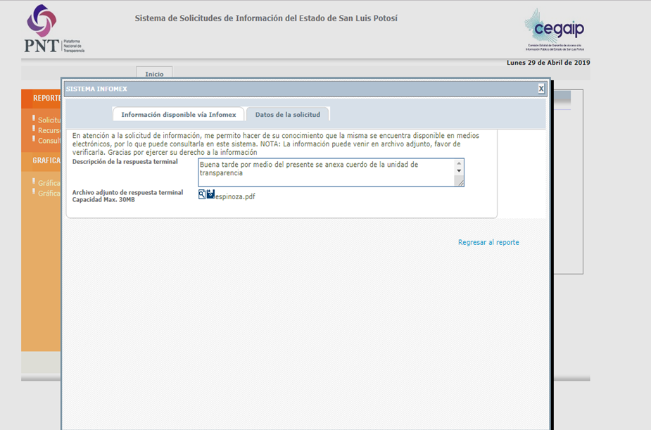

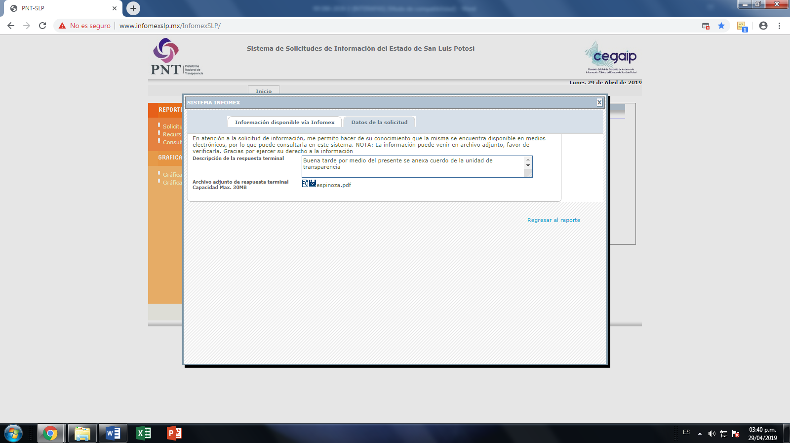
No obstante que como ya se precisó, el documento adjunto a la respuesta no presenta problemas para acceder al mismo contrario a lo que afirma el recurrente en su inconformidad, por exhaustividad, esta Comisión analizará la calidad de la información contenida en dicho documento, a fin de garantizar que efectivamente, la respuesta otorgada al peticionario este completa en cuanto a lo que solicitó.

Como ya se precisó, el solicitante requirió saber respecto de una persona que dice se encuentra contratado en Interapas:

- Quien ordeno su contratación.
- Fecha de ingreso a laborar.
- Puesto que ocupa.
- Departamento al que está adscrito.
- Sueldo.
- Curriculum vitae.
- La documentación que adjunto a su expediente personal, dentro de este su acta de nacimiento.
- Sus declaraciones 3 de 3, en especial la de conflicto de intereses.

El Sujeto Obligado, a través de su unidad de transparencia proporcionó respuesta a los puntos 1, 2, 3, 4 y 5, sin embargo, no constan en autos las gestiones que realizó para allegarse de dicha información, al respecto, esta Comisión tiene la obligación de avalar que los procedimientos de acceso a la información sean completamente verificables, fidedignos y confiables a fin de otorgar seguridad y certidumbre jurídica a los particulares; por lo que este Órgano Garante estima que el sujeto obligado debió notificar al particular, tanto el oficio en donde se solicitó la información al área generadora de la misma, como el oficio en donde dicha área notifica su respuesta a la unidad de transparencia, o bien en virtud de que esta información pública de oficio, señalar las ligas electrónicas a las que puede acceder para consultarla.

Por otro lado, respecto de los puntos 6 y 8 la autoridad no hace pronunciamiento alguno, y a pesar de que dicha información es pública de oficio por ser una obligación de transparencia del sujeto obligado de conformidad con las fracciones X y XVII del artículo 184 de la Ley de Transparencia Estatal, la responsable no indica las ligas electrónicas en donde puede consultar la misma, o bien le otorga la documentación en versión pública.

En ese sentido, es importante destacar que en su respuesta el sujeto obligado debe pronunciarse expresamente sobre cada uno de los puntos solicitados, a fin de garantizar el ejercicio pleno del derecho de acceso a la información, circunstancia que no aconteció en el caso particular.

Se trae a contexto el siguiente criterio 02/17 emitido por el Pleno del Instituto Nacional de Transparencia, Acceso a la Información y Protección de Datos Personales.

Congruencia y exhaustividad. Sus alcances para garantizar el derecho de acceso a la información. De conformidad con el artículo 3 de la Ley Federal de Procedimiento Administrativo, de aplicación supletoria a la Ley Federal de Transparencia y Acceso a la Información Pública, en términos de su artículo 7; todo acto administrativo debe cumplir con los principios de congruencia y exhaustividad. Para el efectivo ejercicio del derecho de acceso a la información, la congruencia implica que exista concordancia entre el requerimiento formulado por el particular y la respuesta proporcionada por el sujeto obligado; mientras que la exhaustividad significa que dicha respuesta se refiera expresamente a cada uno de los puntos solicitados. Por lo anterior, los sujetos obligados cumplirán con los principios de congruencia y exhaustividad, cuando las respuestas que emitan guarden una relación lógica con lo solicitado y atiendan de manera puntual y expresa, cada uno de los contenidos de información.

Finalmente, respecto al punto 7, relativo a el expediente personal del funcionario que menciona específicamente su acta de nacimiento, efectivamente como lo señala la autoridad corresponde a información confidencial por contener datos personales y para tener acceso a la misma se requiere previamente el consentimiento del titular de los mismos.

El artículo 6º de la Constitución Política de los Estados Unidos Mexicanos establece que, toda información en posesión de cualquier autoridad, entidad, órgano etcétera que reciba y ejerza recursos públicos o realice actos de autoridad, es publica y sobre ella deberá prevalecer el principio de máxima publicidad, pero también establece que la información que se refiere a la vida privada y los datos personales deberá ser protegida en los términos que marquen las leyes.
Ahora bien, se entiende por datos personales, toda información sobre una persona física identificada o identificable, entendiendo por ello que la identidad pueda determinarse directa o indirectamente mediante un número de identificación o varios elementos específicos.

Por otro lado, la protección de datos personales, se refiere a la tutela de esos datos en el ejercicio del derecho a la privacidad; en ese sentido la Ley de Transparencia y Acceso a la Información del Estado, establece que los sujetos obligados no podrán difundir los datos personales salvo que haya mediado el consentimiento expreso por escrito del individuo al que haga referencia la información.

Asimismo, la fracción XVII del artículo 3º de la Ley de Transparencia del Estado, señala que se considera información confidencial, aquella susceptible de ser tutelada por los derechos humanos a la privacidad, intimidad, honor y dignidad, en posesión de algún ente obligado, sobre la cual no puede realizarse ningún acto sin la autorización debida de los titulares de la misma o sus representantes legales.

Por su parte, el artículo 138 de la Ley de Transparencia del Estado, establece que se considera información confidencial la que contiene datos personales concernientes a una persona identificada o identificable, respecto de esta información, solo podrán tener acceso a ella los titulares de la misma, sus representantes, y los servidores públicos facultados para ello.
Por lo anterior, esta Comisión con fundamento en lo dispuesto por el artículo 175 fracción III, de la Ley de Transparencia y Acceso a la Información Pública del Estado, MODIFICA la respuesta del sujeto obligado para efecto de que:

- Notifique al particular las gestiones realizadas para allegarse de la información que proporcionó en su respuesta, respecto a la contratación de la persona de la cual pide información.
- Entregue al particular la información solicitada en versión pública, respecto del Curriculum vitae del funcionario que menciona y su declaración 3 de 3, o bien le indique las ligas electrónicas en donde puede consultar la misma, indicando puntualmente los pasos a seguir.

Con fundamento en los artículos 183 de la Ley de Transparencia y Acceso a la Información Pública del Estado, se le concede al sujeto obligado el término de diez días, contados a partir del día siguiente de su notificación, para que de cumplimiento a lo ordenado en la presente resolución, se estima este plazo por analogía al artículo 154 de la misma Ley.

Una vez concluido dicho plazo, dentro de los tres días hábiles siguientes, deberá informar el cumplimiento al presente fallo con los documentos fehacientes (originales o copia certificada de documentos y bandeja de salida del correo electrónico), con fundamento en los artículos 177 y 184 de la Ley de Transparencia y Acceso a la Información Pública y en caso de no cumplir con esta resolución se dará vista con la denuncia correspondiente al Órgano de Control Interno o a quien resulte competente para integrar y sustanciar el procedimiento sancionatorio por incurrir en posibles actos que actualicen la hipótesis contenida en el artículo 197 fracción XV de la Ley en comento.

Lo anterior, sin perjuicio de que esta Comisión realicé lo necesario para que se dé el debido cumplimiento a la presente resolución.

De conformidad con el artículo 183 de la Ley de Transparencia y Acceso a la Información Pública del Estado, el sujeto obligado a través del Titular de la Unidad de Transparencia debe dar cumplimiento a la presente resolución; por lo tanto, se le apercibe legalmente que en caso de no hacerlo, se le impondrán, de conformidad con el artículo 190 de la citada Ley, las medidas de apremio que resulten pertinentes. Para el caso de que el incumplimiento se origine con motivo de las deficiencias en que incurra un área administrativa ante la cual gestione, deberá informarlo a esta Comisión y a su superior jerárquico para que se tomen las acciones necesarias para asegurar el respeto a la presente determinación.

Se hace del conocimiento del sujeto obligado que la presente resolución causa ejecutoría al momento de su aprobación, en virtud de que no admite recurso alguno, ya que no se actualiza ninguna de las hipótesis previstas en el artículo 160 de la Ley General de Transparencia y Acceso a la Información Pública; por lo que el término para dar cumplimiento, comenzará a partir de su notificación.

Por lo anteriormente expuesto y fundado se:

R E S U E L V E:

PRIMERO. Es procedente el recurso de revisión interpuesto por el recurrente.

SEGUNDO. Se MODIFICA la respuesta emitida por el sujeto obligado por los razonamientos expuestos en el considerando QUINTO de la presente resolución.

Notifíquese personalmente al sujeto obligado y al recurrente vía correo electrónico, el contenido de la presente resolución, de conformidad con el artículo 177 de la Ley de Transparencia y Acceso a la Información Pública del Estado.

Finalmente se hace de conocimiento del recurrente que, en caso de no estar de acuerdo con los términos de la resolución dictada, podrá impugnarla ante los Tribunales Judiciales correspondientes, esto con fundamento en el artículo 159 de la Ley General de Transparencia y Acceso a la Información Pública.

Así lo resuelve, por unanimidad de votos, el Pleno de la Comisión Estatal de Garantía de Acceso a la Información Pública, conformado por los Comisionados, Paulina Sánchez Pérez del Pozo, Alejando Lafuente Torres y Mariajosé González Zarzosa, siendo ponente la última de los nombrados, en la sesión extraordinaria celebrada el veinte de marzo de dos mil diecinueve, ante la Secretaria de Pleno Rosa María Motilla García.

COMISIONADA PRESIDENTE  PAULINA SÁNCHEZ PÉREZ DEL POZO |  | COMISIONADO  ALEJANDRO LAFUENTE TORRES
COMISIONADA  MARIAJOSÉ GONZÁLEZ ZARZOSA |  |  | SECRETARÍA DE PLENO  ROSA MARÍA MOTILLA GARCÍA
Estas firmas pertenecen a la última foja de la resolución pronunciada en el recurso de revisión 099/2019-3 aprobado en sesión extraordinaria del veinte de marzo de dos mil diecinueve.
Elaboró: GECA

Cfr. Jurisprudencia número VI.2o. J/323, visible en la Octava Época, de la Gaceta del Semanario Judicial de la Federación, Núm. 80, Agosto de 1994, p. 87. Instancia: Tribunales Colegiados de Circuito, con Registro electrónico: 210784.
“ARTÍCULO 170. La CEGAIP resolverá el recurso de revisión en un plazo que no podrá exceder de treinta días, contados a partir de la admisión del mismo, en los términos que establezca la ley respectiva, plazo que podrá ampliarse por una sola vez y hasta por un periodo de veinte días. […]”
Artículo 6º: […] El organismo garante tiene competencia para conocer de los asuntos relacionados con el acceso a la información pública y la protección de datos personales de cualquier autoridad, entidad, órgano u organismo que forme parte de alguno de los Poderes Legislativo, Ejecutivo y Judicial, órganos autónomos, partidos políticos, fideicomisos y fondos públicos, así como de cualquier persona física, moral o sindicatos que reciba y ejerza recursos públicos o realice actos de autoridad en el ámbito federal; con excepción de aquellos asuntos jurisdiccionales que correspondan a la Suprema Corte de Justicia de la Nación, en cuyo caso resolverá un comité integrado por tres ministros. También conocerá de los recursos que interpongan los particulares respecto de las resoluciones de los organismos autónomos especializados de las entidades federativas que determinen la reserva, confidencialidad, inexistencia o negativa de la información, en los términos que establezca la ley. […]
Artículo 8o. Los funcionarios y empleados públicos respetarán el ejercicio del derecho de petición, siempre que ésta se formule por escrito, de manera pacífica y respetuosa; pero en materia política sólo podrán hacer uso de ese derecho los ciudadanos de la República. A toda petición deberá recaer un acuerdo escrito de la autoridad a quien se haya dirigido, la cual tiene obligación de hacerlo conocer en breve término al peticionario.
“Consideraciones sobre las diferencias entre el Derecho a la Información Pública y el Derecho de Petición”, aprobado el día treinta y uno de marzo de dos mil nueve, por Pleno del Instituto de Transparencia e Información Pública de Jalisco.
“Artículo 6º.- […] A. Para el ejercicio del derecho de acceso a la información, la Federación y las entidades federativas, en el ámbito de sus respectivas competencias, se regirán por los siguientes principios y bases: I. Toda la información en posesión de cualquier autoridad, entidad, órgano y organismo de los Poderes Ejecutivo, Legislativo y Judicial, órganos autónomos, partidos políticos, fideicomisos y fondos públicos, así como de cualquier persona física, moral o sindicato que reciba y ejerza recursos públicos o realice actos de autoridad en el ámbito federal, estatal y municipal, es pública y sólo podrá ser reservada temporalmente por razones de interés público y seguridad nacional, en los términos que fijen las leyes. En la interpretación de este derecho deberá prevalecer el principio de máxima publicidad. Los sujetos obligados deberán documentar todo acto que derive del ejercicio de sus facultades, competencias o funciones, la ley determinará los supuestos específicos bajo los cuales procederá la declaración de inexistencia de la información. II. La información que se refiere a la vida privada y los datos personales será protegida en los términos y con las excepciones que fijen las leyes.
“ARTÍCULO 3°. Para los efectos de la presente Ley se entenderá por: […] XI. Datos personales: toda información sobre una persona física identificada o identificable, como lo es la relativa a su origen étnico o racial, características físicas, morales o emocionales, a su vida afectiva y familiar, domicilio, número telefónico, correo electrónico, patrimonio, ideología y opiniones políticas, afiliación sindical, creencias o convicciones religiosas o filosóficas, los estados de salud físicos o mentales, información genética, preferencia sexual, y otras análogas que afecten su intimidad. Se considerará identificable toda persona cuya identidad pueda determinarse, directa o indirectamente, en particular mediante un número de identificación o uno o varios elementos específicos, característicos de su identidad física, fisiológica, psíquica, económica, cultural o social; […] XXVIII. Protección de datos personales: la tutela de datos personales en ejercicio del derecho a la privacidad;[…]
“ARTÍCULO 3°. Para los efectos de la presente Ley se entenderá por: […] XVII. Información confidencial. la información en posesión de los sujetos obligados que refiera a datos personales; la que se refiere a los secretos bancario, fiduciario, industrial, comercial, fiscal, bursátil y postal cuya titularidad corresponda a particulares, sujetos de derecho internacional o a sujetos obligados cuando no involucren el ejercicio de recursos públicos; así como aquella que presenten los particulares a los sujetos obligados siempre que tengan el derecho a entregarla con ese carácter; y toda aquella información susceptible de ser tutelada por los derechos humanos a la privacidad, intimidad, honor y dignidad, que se encuentra en posesión de alguno de los entes obligados y sobre la que no puede realizarse ningún acto o hecho, sin la autorización debida de los titulares o sus representantes legales; […] “ARTÍCULO 138. Se considera información confidencial la que contiene datos personales concernientes a una persona identificada o identificable. La información confidencial no estará sujeta a temporalidad alguna y sólo podrán tener acceso a ella los titulares de la misma, sus representantes y los Servidores Públicos facultados para ello. […]

